梅陇八村居委学习点举办“糖尿病的自我监测”健康讲座
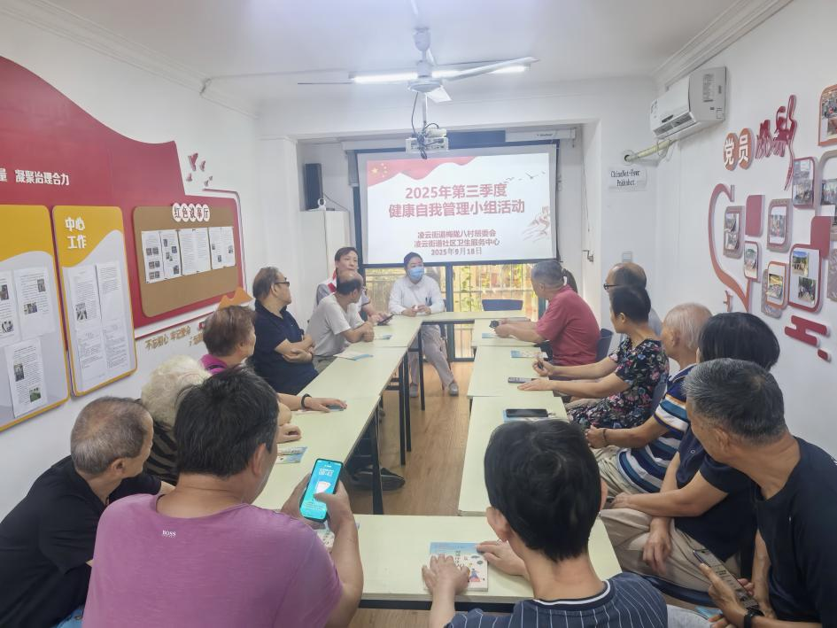
为提高社区居民对糖尿病的认知水平，帮助居民掌握科学的糖尿病自我监测方法，9月18日上午，梅陇八村居委学习点邀请经验丰富的社区医院周和医生为社区居民做“糖尿病的自我监测”主题讲座，讲座吸引了20余名中老年居民到场参与。
讲座开始前，社区工作人员提前通过居民微信群等方式，向居民告知讲座时间、地点及核心内容，同时准备了糖尿病测量仪、健康手册等物资，方便居民现场咨询和学习。
讲座中，周和医生结合多年临床经验，用通俗易懂的语言从糖尿病的危害、诱发因素入手，重点讲解了糖尿病自我监测的关键要点。详细演示了糖尿病监测的正确使用方法。
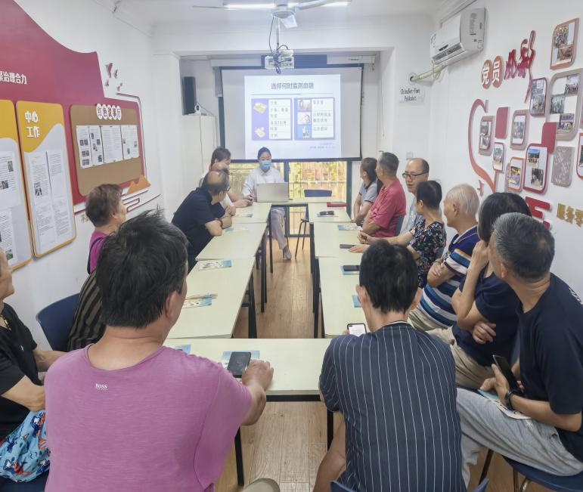
为了让居民更直观地掌握技巧，周和医生还邀请现场居民上台实操，手把手纠正不规范动作，同时结合居民的个体健康状况，给出个性化的饮食、运动建议，提醒大家“控盐、限油、多运动，定期监测比吃药更重要”。讲座间隙，社区工作人员还协助周和医生为到场居民免费测量糖尿病，记录健康数据，方便居民后续对比监测。
“以前自己测血糖总不准，听了周医生的课才知道，原来姿势不对都会影响结果！”居民李叔叔拿着记录的血糖值说道。此次讲座不仅让居民学会了科学的血糖监测方法，更增强了大家的健康管理意识。
梅陇八村居委会
2025年9月18日

